**Nemzetgazdasági Minisztérium**

**Tájékoztató**

***az államháztartás központi alrendszerének***  
***2025. május végi helyzetéről***

**2025. június**

**Összefoglalás**

**Májusban többlettel zárt a központi költségvetés: ebben a hónapban 213,5 milliárd forint összegű MVM osztalék-befizetés érkezett a költségvetésbe. S bár a társasági adó befizetésének határideje ezúttal június 2-ra esett, így is 238,4 milliárd forint adóbevétel érkezett be a hónap végéig.**

Május végéig az államháztartás központi alrendszere 2 800,9 milliárd forintos hiánnyal zárt. Ezen belül a központi költségvetés 2 747,2 milliárd forintos hiányt, az elkülönített állami pénzalapok 45,3 milliárd forintos többletet, a társadalombiztosítás pénzügyi alapjai pedig 99,0 milliárd forintos hiányt mutattak.

A kiadási oldalon május végéig 2 217,7 milliárd forint kamatkifizetés történt, ami 457,1 milliárd forinttal magasabb az előző év első öt hónapjában történt teljesítésnél. Ennek oka – az előző hónapokhoz hasonlóan – az egyes lejáratok eltérő kamatfizetési időpontja, valamint az államadósság eltérő szerkezete.

Magasabban teljesültek a nyugellátásokra fordított összegek is. Május végéig – a 13. havi nyugdíjjal és ellátással együtt – nyugellátásokra és nyugdíjszerű ellátásokra összesen   
3 292,9 milliárd forintot, míg gyógyító-megelőző ellátásokra 1 250,6 milliárd forintot fordítottunk.

A központi alrendszer adó- és járulékbevételei az előző év azonos időszakához viszonyítva 7,8 százalékkal magasabban alakultak, ezen belül a fogyasztáshoz kapcsolódó adók esetében csaknem 12 százalékos növekedés figyelhető meg; mind az általános forgalmi adó, mind pedig a jövedelemadó-bevételek meghaladták az előző évi értéket.

Május hónapban a központi költségvetés 129,5 milliárd forint többlettel zárt, ami 80,5 milliárd forinttal haladja meg az előző évi, azonos időszaki értéket. A május havi egyenleg alakulásánál figyelembe kell venni, hogy ebben a hónapban 213,5 milliárd forint összegű MVM osztalék-befizetés érkezett a költségvetésbe. A társasági adó befizetések esetén az adóbefizetés határideje május 31., azonban a jogszabályok szerint hétvégi határnap esetén a következő munkanapon, ez esetben június 2-án, hétfőn volt a végleges adófizetési határidő. Ettől függetlenül a vállalkozások jelentős része május 31-ig megfizette a társasági adóját, 238,4 milliárd forint adóbevétel érkezett be a hónap végéig.

Az államháztartás központi alrendszerének 2025. május végi főbb pénzforgalmi adatai a következők:

|  |  |  |  |  |  |  |  |
| --- | --- | --- | --- | --- | --- | --- | --- |
|  | **2024. évi előzetes** **tény** milliárd forintban  (1) | **2024. I-V hó tény** milliárd forintban  (2) | éves előzetes tény=100% Index (%)  (2/1) | **2025. évi előirányzat** milliárd forintban  (3) | **2025. I-V. hó tény** milliárd forintban  (4) | előirányzat= 100% Index (%)  (4/3) | előző év= 100% Index (%)  (4/2) |
| **Központi költségvetés egyenlege** | **-4 003,9** | **-2 559,7** | 63,9 | **-4 211,6** | **-2 747,2** | 65,2 | 107,3 |
| bevétel: | 26 655,6 | 10 374,0 | 38,9 | 26 622,0 | 10 754,8 | 40,4 | 103,7 |
| kiadás: | 30 659,5 | 12 933,7 | 42,2 | 30 833,5 | 13 502,0 | 43,8 | 104,4 |
| **Elkülönített állami pénzalapok egyenlege** | **138,2** | **115,5** | 83,5 | **88,6** | **45,3** | 51,1 | 39,3 |
| bevétel: | 856,5 | 366,3 | 42,8 | 845,7 | 340,4 | 40,3 | 93,0 |
| kiadás: | 718,3 | 250,8 | 34,9 | 757,2 | 295,2 | 39,0 | 117,7 |
| **Társadalombiztosítás pénzügyi alapjainak egyenlege** | **-230,1** | **-104,3** | 45,3 | **0,0** | **-99,0** |  | 94,9 |
| bevétel: | 10 526,1 | 4 608,9 | 43,8 | 11 261,1 | 4 972,5 | 44,2 | 107,9 |
| kiadás: | 10 756,2 | 4 713,2 | 43,8 | 11 261,1 | 5 071,5 | 45,0 | 107,6 |
| **Egyenleg összesen** | **-4 095,8** | **-2 548,5** | 62,2 | **-4 123,0** | **-2 800,9** | 67,9 | 109,9 |
| bevétel: | 38 038,2 | 15 349,2 | 40,4 | 38 728,8 | 16 067,7 | 41,5 | 104,7 |
| kiadás: | 42 134,0 | 17 897,7 | 42,5 | 42 851,8 | 18 868,7 | 44,0 | 105,4 |

**Az államháztartás központi alrendszerének HIÁNYA**

Az államháztartás központi alrendszerének az elfogadott költségvetési törvényben szereplő 3,7%-os ESA-hiányhoz tartozó pénzforgalmi hiánya 4 123,0 milliárd forint.

A 4,1%-os módosított hiánycélhoz tartozó várható éves pénzforgalmi hiány ugyanakkor 4 774,0 milliárd forint. A május végi központi alrendszer hiánya (2 800,9 milliárd forint) ennek 58,7%-a.

**I.**

**A központi alrendszer pénzügyi folyamatainak**   
**alakulása**

1. **A főbb bevételek**

**A központi alrendszer május végi 16 067,7 milliárd forint összegű bevételei az előző év azonos időszakához képest 718,5 milliárd forinttal, 4,7%-kal magasabb összegben alakultak.**

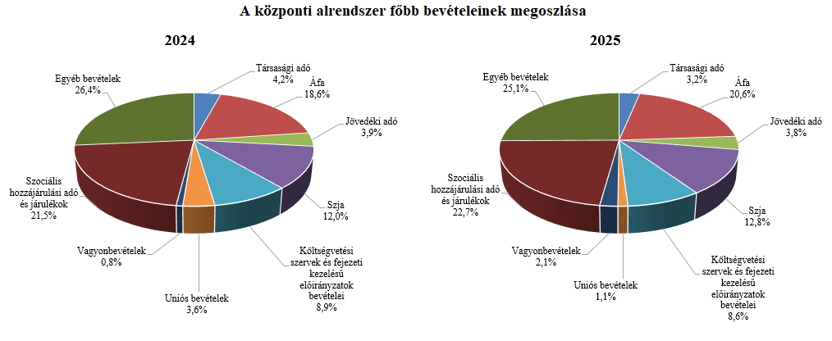

**Társasági adó** jogcímen a 2025. év első öt hónapjában 521,1 milliárd forint realizálódott, amely az előző év egyenlegétől 126,9 milliárd forinttal maradt el. A bázisévhez viszonyítva az eltérés egyik tényezője, hogy a bevallás benyújtási határideje technikailag áthúzódott a következő hónapra, másik tényezője pedig az egyedi és eltérő üzleti éves adózók elszámolásához köthető befizetések.

A **pénzügyi szervezetek befizetései** mérlegsoron a 2025. év első öt hónapjában 35,1 milliárd forint teljesült, amely az előző év egyenlegét 4,6 milliárd forinttal haladja meg. Ennek oka az előírt magasabb előlegkötelezettségek.

A **kisadózók tételes adójából** 2025 első öt hónapjában a költségvetésnek 29,0 milliárd forint bevétele keletkezett, amely 1,2 milliárd forinttal több az egy évvel korábbinál. Ennek oka az adónemet választók magasabb létszáma.

A **kisvállalati adóból** származó bevétel a 2025. év első öt hónapjában 100,5 milliárd forint volt, amely 8,3 milliárd forinttal magasabb az előző év egyenlegénél. Ennek oka az adóalanyok számának jelentős mértékű bővülése. 2025 májusában a KIVA alanyok száma 98,4 ezer volt.

A **bányajáradék-bevétel** 2025 első öt hónapjában 54,2 milliárd forint volt, amely 7,6 milliárd forinttal teljesült magasabban az előző év azonos időszakához képest, amelynek fő oka a bányajáradék számításához kapcsolódó makroparaméterek (olajár, gázár, árfolyamok) változása.

Az **útdíjakból származó bevétel** 2024-től külön mérlegsoron jelenik meg, mely az elektronikus útdíj rendszer és az időalapú útdíj rendszer bevételeinek együttes összegét tartalmazza. Az útdíjakból 2025 májusáig 265,0 milliárd forint bevétel teljesült, amely 14,1 milliárd forinttal magasabb az előző év azonos időszakához viszonyítva. A magasabb teljesülést alapvetően a forgalmi viszonyok, valamint a díjrendszereket érintő jogszabályi keretek változása okozza.

**Egyéb központosított bevételekből** az év első öt hónapjában 73,2 milliárd forint bevétel teljesült, amely a törvényi előirányzat 40,3%-ának felel meg. Ezen belül kiemelkedő a bírságbevételekből befolyt 40,1 milliárd forint.

Az **energia ágazat befizetései** jogcímen a 2025. év első öt hónapjában 90,4 milliárd forint pénzforgalom teljesült, amely az előző év egyenlegétől 85,3 milliárd forinttal maradt el. A bázisévhez viszonyított eltérés egyik oka a bevallás benyújtási határidejének a következő hónapra történő technikai áthúzódása, másrészt az Ural-Brent spread különadó alacsonyabb mértékű teljesüléséhez köthető.

**Kiskereskedelmi adó** jogcímen a 2025. év első öt hónapjában 15,3 milliárd forint bevétel teljesült, amely a 2024. évi egyenlegénél 14,7 milliárd forinttal kevesebb. A bevételek alakulásának hátterében alapvetően a 2024. adóévi kiskereskedelmi adókötelezettség határidejének eltolódása áll, a főszabály szerinti fizetési határidő munkaszüneti napra esett, így a fizetési kötelezettségnek a következő munkanapon kellett eleget tenni.

**Gyógyszergyártói adó** jogcímen a 2025. év első öt hónapjában 0,5 milliárd forint pénzforgalom teljesült, amely 12,4 milliárd forinttal maradt el az előző év azonos időszakához képest. Ennek oka, hogy az eltérő üzleti éves adózói kör már az előző évben megfizette a 2024. évi adókötelezettségét. Az adónem a 2025. évben megszűnt.

A **rehabilitációs hozzájárulásból** származó bevétel az év első öt hónapjában 96,4 milliárd forint volt, amely 9,2 milliárd forinttal magasabb az egy évvel korábbi összegnél. Ennek oka a minimálbérnek, így az adó mértékének az emelkedése.

Az év első öt hónapjában az **általános forgalmi adóból** 3 311,0 milliárd forint bevétele keletkezett a költségvetésnek, ami az egy évvel korábbi bevételt 460,9 milliárd forinttal haladja meg.

|  |  |  |  |  |
| --- | --- | --- | --- | --- |
| **Általános forgalmi adó bevétel alakulása (milliárd forint)** | | | | |
| **Megnevezés** | **2024.**  **I-V. hó** | **2025.**  **I-V. hó** | **Eltérés** | |
| **Mrd Ft** | **%** |
| Befizetés | 5 261,5 | 5 618,2 | 356,7 | 106,8 |
| Kiutalás | 2 411,4 | 2 307,2 | -104,2 | 95,7 |
| **Egyenleg** | **2 850,1** | **3 311,0** | **460,9** | **116,2** |

A belföldi befizetések és az import utáni áfabevétel növekedett, ugyanakkor a dohány-termékek utáni áfabevétel csökkent. A belföldi befizetések növekedése elsősorban a kereskedelem ágazathoz köthető. Az import utáni befizetések növekedése hátterében a forgalom alakulása áll. A dohánytermékek utáni bevételek alacsonyabb teljesülését a 2025. januári jövedéki adómérték-emelésre adott piaci reakció, a készletezési hatás magyarázza. A kiutalások alakulását a köztes ágazatok befizetése befolyásolja.

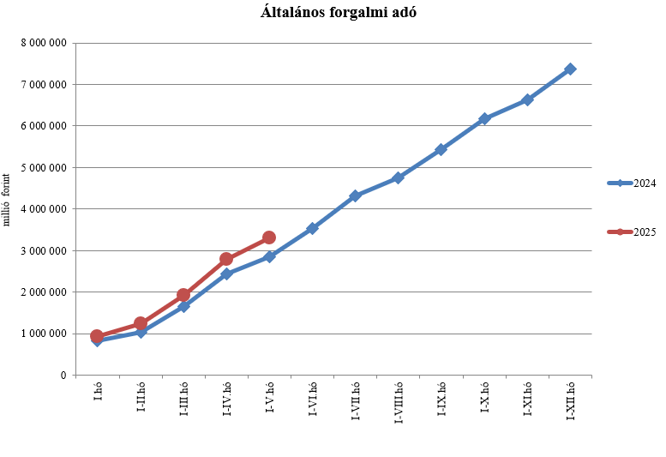

A **jövedéki adóból** származó bevétel a 2025. év első öt hónapjában 613,8 milliárd forintot tett ki, amely 7,8 milliárd forinttal magasabb az egy évvel korábbi bevételnél. Az üzemanyagok utáni bevételek növekedését a 2025. január 1-jétől hatályos magasabb adómértékek magyarázzák. A dohánytermékek utáni bevételek csökkenésének hátterében a 2025. januári adómérték-emelésből fakadó készletezési hatás áll. A szeszesitalok és egyéb termékek esetében a bevételek csökkenését szintén a 2025. január 1-jei adómérték változásra adott piaci reakció, a készletezési hatás indokolja. Az energiaadó bevételek növekedése adónem-elszámoláshoz köthető.

|  |  |  |  |  |
| --- | --- | --- | --- | --- |
| **Jövedéki adó bevétel alakulása (milliárd forint)** | | | | |
| **Megnevezés** | **2024.**  **I-V. hó** | **2025.**  **I-V. hó** | **Eltérés** | |
| **Mrd Ft** | **%** |
| Üzemanyag jövedéki adó | 335,1 | 358,2 | 23,1 | 106,9 |
| Dohánygyártmány jövedéki adó | 206,1 | 191,3 | -14,8 | 92,8 |
| Egyéb termék jövedéki adó | 54,4 | 53,0 | -1,4 | 97,4 |
| Import jövedéki adó és energiaadó | 10,4 | 11,3 | 0,9 | 108,7 |
| **Jövedéki adók összesen** | **606,0** | **613,8** | **7,8** | **101,3** |

**Pénzügyi tranzakciós illetékből** 2025 első öt hónapjában 244,6 milliárd forint bevétele keletkezett a költségvetésnek, ami 102,0 milliárd forinttal haladta meg az egy évvel korábbi összeget. A bevétel alakulásának hátterében a 2024. augusztus 1-jétől hatályos megemelt adómértékek állnak, illetve az, hogy 2024. október 1-jétől az adó hatálya kiterjed a konverziót tartalmazó műveletekre is.

A **biztosítási adóból** származó bevétel 2025. év első öt hónapjában 78,3 milliárd forintot tett ki, amely 54,9 milliárd forinttal alacsonyabb az egy évvel korábbi bevételnél. A bevételek előző évhez viszonyított alacsonyabb teljesülését egyrészt a 2023. évi biztosítási pótadó-kötelezettség 2024. januári elszámolásából fakadó többletbevétel, másrészt a 2024. évi pótadóelőleg első, május havi befizetése befolyásolja.

A **személyi jövedelemadó** bevétele 2025 első öt hónapjában 2 052,5 milliárd forint volt, amely 211,1 milliárd forinttal magasabb az egy évvel korábbi összegnél. Ennek oka a bértömeg növekedése.

**Személyi jövedelemadó bevétel alakulása (milliárd forint)**

|  |  |  |  |  |
| --- | --- | --- | --- | --- |
| **Megnevezés** | **2024.  I-V. hó** | **2025. I-V. hó** | **Eltérés** | |
| **Mrd Ft** | **%** |
| Befizetés | 1 982,7 | 2 196,6 | 213,9 | 110,8 |
| Kiutalás | 141,3 | 144,1 | 2,8 | 102,0 |
| **Egyenleg** | **1 841,4** | **2 052,5** | **211,1** | **111,5** |

A **Központi Maradványelszámolási Alapba** **történő befizetések** mérlegsorra az év első öt hónapjában 288,5 milliárd forint maradvány került befizetésre, szemben az előző év azonos időszakában befolyt 139,5 milliárd forintos összeggel.

Az **állami vagyonnal kapcsolatos befizetések** 2025 első öthavi összege közel 330,6 milliárd forint, amelynek meghatározó tétele az osztalékbefizetés volt.

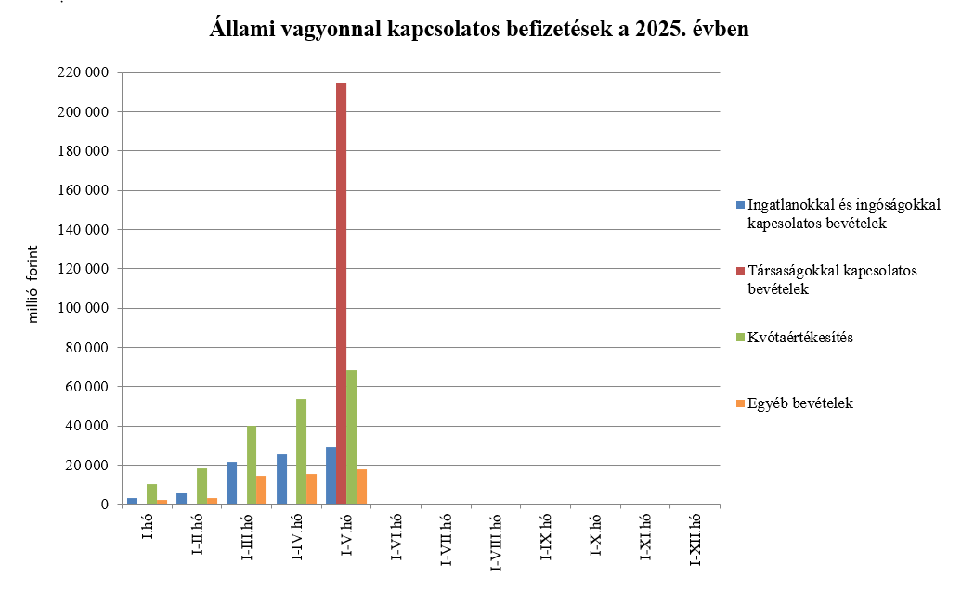

A költségvetés XLV. **Állami beruházások** fejezetének bevételei 2025. május végéig 98,6 milliárd forintot tettek ki.

Az uniós bevételek főszabály szerint a XLII. A költségvetés közvetlen bevételei és kiadásai fejezetbe érkeznek, ezek kimutatására szolgálnak az **Uniós programok bevételei**, valamint az **Egyéb uniós bevételek** mérlegsorok.

Az **Uniós programok bevételei** mérlegsoron 2025. május végéig 168,3 milliárd forint bevétel keletkezett. Ez az összeg a törvényi előirányzat (2 235,9 milliárd forint) 7,5%-át teszi ki. A teljesült bevételből 123,0 milliárd forint az uniós és 45,3 milliárd forint az egyéb bevételekhez tartozik.

Az **Egyéb uniós bevételek** soron a vámbeszedési költség megtérítése jelenik meg, mely 13,9 milliárd forintot tett ki 2025 májusáig. Ez az összeg a törvényi előirányzat 44,0%-a, és 1,5 milliárd forinttal haladja meg a 2024. év azonos időszakában keletkezett bevételt.

A befizetett társadalombiztosítási járulék 8,1%-át az állami adóhatóság a foglalkoztatási programokkal kapcsolatos elkülönített állami pénzalapnak utalja át. 2025. május végéig a **társadalombiztosítási járulék Nemzeti Foglalkoztatási Alapot megillető része** 179,8 milliárd forintban teljesült, amely az előző év azonos időszakában befolyt bevételt 15,3 milliárd forinttal haladta meg. A bevételnövekedés oka a járulékköteles jövedelmek növekedése.

2025-ben a szociális hozzájárulási adó megfizetett összegének 86,96%-a a Nyugdíjbiztosítási Alapot illeti meg. A **szociális hozzájárulási adó Nyugdíjbiztosítási Alapot megillető része** 2025 első öt hónapjában 1 218,7 milliárd forintban teljesült, amely 97,8 milliárd forinttal haladta meg az előző év azonos időszakában befolyt bevételt. A bevétel változása az adóköteles jövedelmek növekedésével és az alapok közötti megoszlási arány változásával magyarázható.

A befizetett társadalombiztosítási járulék 54%-át az állami adóhatóság a Nyugdíjbiztosítási Alapnak utalja át. 2025. május végéig a **társadalombiztosítási járulék Nyugdíjbiztosítási Alapot megillető része és nyugdíjjárulék** 1 224,7 milliárd forintban teljesült, amely az előző év azonos időszakában befolyt bevételt 103,7 milliárd forinttal haladta meg. A bevételnövekedés oka a járulékköteles jövedelmek növekedése.

A **Nyugdíjbiztosítási Alap** 2025. évi költségvetése az ellátási kiadások támogatására 564,5 milliárd forint központi **költségvetési hozzájárulást** tartalmaz, ami 33,1 milliárd forinttal haladja meg az előző évi előirányzatot.

A központi költségvetés 77,4 milliárd forintot biztosít az Alap részére pénzeszközátadás útján, míg további 487,1 milliárd forintot – a 13. havi nyugdíj és a nyugdíjprémium fedezeteként – címzett támogatás formájában. A 13. havi nyugdíj és a nyugdíjprémium támogatásának előirányzatai év közben előirányzat-módosítás nélkül túlléphetők.

A Magyar Államkincstár az ellátási kiadások támogatására a Nyugdíjbiztosítási Alap részére 2025. május végéig 32,3 milliárd forint központi támogatást utalt át **pénzeszköz-átadás** jogcímen, ami 6,5 milliárd forinttal magasabb az előző év azonos időszakában nyújtott támogatás összegénél. A pénzeszköz-átadás a Nyugdíjbiztosítási Alap költségvetési egyensúlyának biztosítását szolgálja.

A **13. havi nyugdíj kifizetésének** támogatására február hónapban 487,1 milliárd forint került átutalásra a Nyugdíjbiztosítási Alap részére, ami 38,1 milliárd forinttal haladja meg az előző év azonos időszakában ugyanezen a jogcímen nyújtott támogatás összegét.

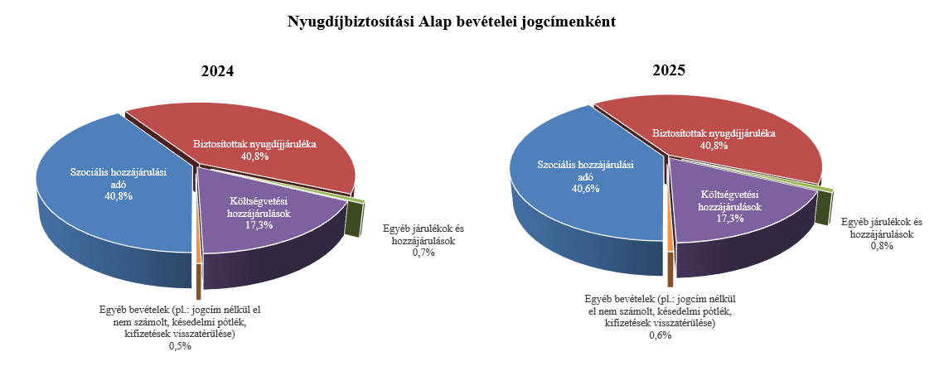

2025-ben a szociális hozzájárulási adó megfizetett összegének 13,04%-a az Egészségbiztosítási Alapot illeti meg. 2025 első öt hónapjában a **szociális hozzájárulási adó Egészségbiztosítási Alapot megillető része** 182,7 milliárd forintban teljesült, amely 46,1 milliárd forinttal haladta meg az előző év azonos időszakában befolyt bevételt. A bevétel változása az adóköteles jövedelmek növekedésével és az alapok közötti megoszlási arány változásának együttes hatásával magyarázható.

A befizetett társadalombiztosítási járulék 37,9%-át az állami adóhatóság az Egészségbiztosítási Alapnak utalja át. 2025. május végéig a **társadalombiztosítási járulék Egészségbiztosítási Alapot megillető része és egészségbiztosítási járulék** 834,9 milliárd forintban teljesült, amely az előző év azonos időszakában befolyt bevételt 70,4 milliárd forinttal haladta meg. A bevételnövekedés oka a járulékköteles jövedelmek növekedése.

Az **Egészségbiztosítási Alap költségvetési hozzájárulásai** 2025 első öt hónapjában összesen 787,2 milliárd forintot tettek ki, amely 0,7 milliárd forinttal alacsonyabb, mint az előző év azonos időszakában átutalt összeg. 2025 első öt hónapjában az Egészségbiztosítási Alap járulék címen átvett pénzeszközként 288,5 milliárd forint támogatást kapott, szemben a tavalyi év azonos időszakában átutalt 272,0 milliárd forint összeggel. Az alap kiadásainak támogatására szolgáló tervezett pénzeszköz-átvétel és az egészségügyi feladatok ellátásával kapcsolatos hozzájárulás együttes összege 2025. május végéig 498,7 milliárd forintot tett ki, amely 17,2 milliárd forinttal elmarad a tavalyi év ugyanezen időszakában átutalt összegtől.

1. **A főbb kiadások**

**A központi alrendszer május végi 18 868,7 milliárd forint összegű kiadásai 971,0 milliárd forinttal, 5,4%-kal haladták meg az előző év azonos időszaki adatát.**

**Magasabban teljesültek az egy évvel korábbihoz képest többek között a költségvetési szervek kiadásai, a szakmai fejezeti kezelésű előirányzatok kiadásai, a kamatkiadások és a helyi önkormányzatok támogatásai.**

**Meghaladták az egy évvel korábbi kifizetést a nyugellátásokra, nyugdíjszerű ellátásokra és a gyógyító-megelőző ellátásra fordított összegek is. Nyugellátásokra és nyugdíjszerű ellátásokra 3 292,9 milliárd forint, míg a gyógyító-megelőző ellátásra 1 250,6 milliárd forint került kifizetésre május végéig.**

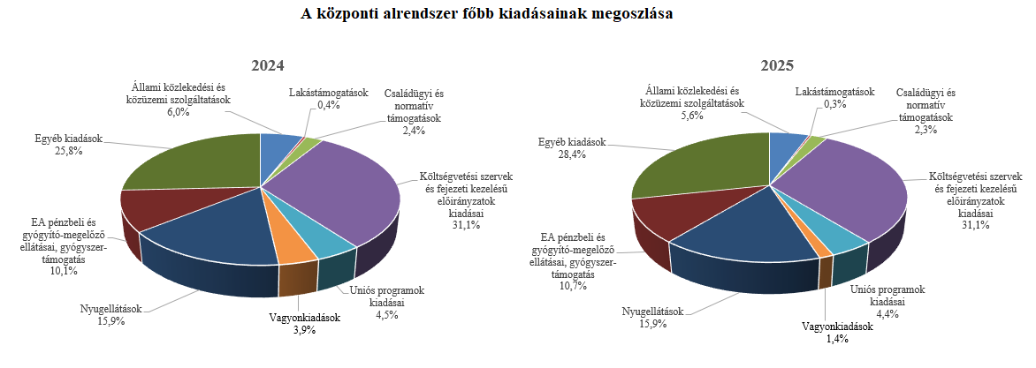

Az **úthálózat rendelkezésre állási díjak** mérlegsor tartalmazza az M5, M6 autópálya rendelkezésre állási díjak, valamint a gyorsforgalmi úthálózat rendelkezésre állási díj előirányzatok kiadásait, amelynek összege 2025 május végéig 170,1 milliárd forint volt, ami 13,5 milliárd forinttal magasabban alakult a 2024. év azonos időszakához képest. Az eltérést alapvetően a gyorsforgalmi úthálózat rendelkezésre állási díjának szerződésből fakadó változása magyarázza.

A **közösségi közlekedés költségtérítés és támogatás** mérlegsor kiadásai 2025. május végéig 293,4 milliárd forintot tettek ki, amelyből a szociálpolitikai menetdíj támogatás 66,0 milliárd forint. Az összes kiadás 28,7 milliárd forinttal kevesebb, mint a megelőző év azonos időszaki teljesítése, amit alapvetően az új autóbuszos személyszállítási közszolgáltatási rendszer 2025. április 1-jei indulásával összefüggő átállás okoz.

A **közüzemi szolgáltatások támogatása** mérlegsor tartalmazza a lakossági energia rezsivédelmi szolgáltatás, a rezsivédelmi készletezési szolgáltatás és a távhőszolgáltatók kompenzációjával kapcsolatos kiadásokat, valamint a Víziközmű-fejlesztési és Ellentételezési Alap kiadásait is. A közüzemi szolgáltatások támogatására fordított kiadások 2025. május végéig 583,7 milliárd forintot tettek ki, amely magában foglalja a különleges földgázkészlet fenntartásának 2025. április 1-jéig történő finanszírozása érdekében februárban folyósított 3,0 milliárd forint támogatást. Továbbá tartalmazza a Víziközmű-fejlesztési és Ellentételezési Alapból a víziközmű-szolgáltatók részére a 2024. év IV. negyedévi és a 2025. év I. negyedévi működésük ellentételezésére nyújtott összesen 57,9 milliárd forintos kiadást is. A 2024-ben létrehozott Alapból a – negyedévet követő hónapban esedékes – kifizetések 2024 áprilisában kezdődtek meg. A mérlegsor jelenlegi teljesítése 5,3 milliárd forinttal alacsonyabb, mint a 2024. év azonos időszakában a közüzemi szolgáltatások teljesítésére fordított 589,0 milliárd forint, ez részben a kifizetések eltérő ütemezéséből, részben az alacsonyabb támogatási igényekből fakadt.

**Lakástámogatásokra** fordított kiadások összege május végéig 60,9 milliárd forint volt, mely az előző év azonos időszakához viszonyítva 11,8 milliárd forinttal teljesült alacsonyabban.

A **Nemzeti Család- és Szociálpolitikai Alap** a családi támogatásokat, a korhatár alatti ellátásokat, a jövedelempótló és jövedelemkiegészítő szociális támogatásokat, valamint a különféle jogcímen adott térítéseket tartalmazza. A főbb támogatásokat a következő táblázat részletezi:

**A Nemzeti Család- és Szociálpolitikai Alap kiadásainak alakulása (milliárd forint)**

|  |  |  |  |  |
| --- | --- | --- | --- | --- |
|  | | | | |
| **Megnevezés** | **2024.**  **I-V. hó** | **2025.**  **I-V. hó** | **Eltérés** | |
| **Mrd Ft** | **%** |
| **Családi támogatások** | **181,2** | **167,2** | **-14,0** | **92,3** |
| *Ebből:* |  |  |  |  |
| *családi pótlék* | 127,3 | 126,3 | -1,0 | 99,2 |
| *anyasági támogatás* | 2,3 | 2,1 | -0,2 | 91,3 |
| *gyermekgondozást segítő ellátás* | 22,4 | 22,0 | -0,4 | 98,2 |
| *gyermeknevelési támogatás* | 3,9 | 3,8 | -0,1 | 97,4 |
| *gyermekek születésével kapcsolatos szabadság megtérítése* | 2,4 | 2,6 | 0,2 | 108,3 |
| *életkezdési támogatás* | 22,0 | 9,3 | -12,7 | 42,3 |
| **Korhatár alatti ellátások** | **58,8** | **56,4** | **-2,4** | **95,9** |
| **Jövedelempótló és jövedelemkiegészítő szociális támogatások** | **86,0** | **93,6** | **7,6** | **108,8** |
| *Ebből:* |  |  |  |  |
| *Jövedelempótló és jövedelemkiegészítő ellátások* | 34,4 | 34,7 | 0,3 | 100,9 |
| *Járási szociális feladatok ellátása* | 51,6 | 58,9 | 7,3 | 114,1 |
| **Különféle jogcímen adott térítések** | **10,3** | **9,9** | **-0,4** | **96,1** |
| *Ebből:* |  |  |  |  |
| *közgyógyellátás* | 7,1 | 6,6 | -0,5 | 93,0 |
| **Összesen** | **336,3** | **327,1** | **-9,2** | **97,3** |

A **családi támogatásokra** 2025 első öt hónapjában összesen 167,2 milliárd forintot fizettek ki, amely 14,0 milliárd forinttal volt alacsonyabb az előző évi teljesítésnél. Az eltérés elsősorban a Családi támogatások jogcím csoporthoz tartozó Életkezdési támogatás előirányzat kiadásai csökkenésének következménye, ami 12,7 milliárd forinttal volt alacsonyabb az előző év azonos időszakához képest. Ennek oka, hogy 2025-ben az életkezdési letéti számlákon nyilvántartott követelés összegére tekintettel fizetett kamat mértéke 3,7% volt (a 2024. évi infláció mértékének megfelelően), ami jelentősen alacsonyabb a 2024-ben fizetett kamat mértékénél (17,6%).

A **korhatár alatti ellátások** esetében a kiadás 2,4 milliárd forinttal alacsonyabb volt az előző év azonos időszakához képest. A csökkenést az okozza, hogy a jogosultak elérik az öregségi nyugdíjkorhatárt, és nyugellátásra válnak jogosulttá, létszámuk folyamatosan csökken. Januárban sor került az ellátások 3,2%-os emelésére is, valamint a 13. havi nyugdíjhoz hasonlóan februárban a korhatár előtti ellátásban részesülő személyek is részesültek 13. havi ellátásban.

2025 májusáig a **jövedelempótló és jövedelemkiegészítő szociális támogatásokra biztosított kiadásokon** belül a járási szociális feladatok ellátására (gyermekek otthongondozási díja, ápolási díj, időskorúak járadéka, foglalkoztatást helyettesítő támogatás, egészségkárosodási és gyermekfelügyeleti támogatás) 58,9 milliárd forintot fordítottak, mely 7,3 milliárd forinttal magasabb az előző évi adatnál. A növekedést elsődlegesen az okozza, hogy 2025. januártól a gyermekek otthongondozási díjának összege a minimálbér emelkedése miatt (266 800 forintról 290 800 forintra) emelkedett, az ápolási díj összege pedig 3,2%-kal nőtt, és folyamatosan emelkedik a gyermekek otthongondozási díjára jogosultak létszáma is.

A Jövedelempótló és jövedelemkiegészítő ellátások előirányzat tartalmazza a fogyatékossági támogatás, a vakok személyi járadéka, az átmeneti bányászjáradék és számos további, jellemzően kifutó jellegű ellátás (pl. mezőgazdasági járadék, politikai rehabilitációs és más nyugdíj-kiegészítések, házastársi pótlék) forrását. A jövedelempótló és jövedelemkiegészítő ellátásokra 34,7 milliárd forintot fizettek ki, mely az előző évi kifizetésnél 0,3 milliárd forinttal magasabb. A kiadások növekedését egyes ellátások januárban végrehajtott 3,2%-os emelésének, valamint a 2025 februárjában kifizetett 13. havi ellátásnak a hatása okozza, amit a jogosultak létszámának csökkenése részben ellensúlyoz.

A **különféle jogcímen adott térítések** 2025 májusi összege 0,4 milliárd forinttal alacsonyabb volt, mint az előző év azonos időszakában. A térítéseken belül a legnagyobb összeget, 6,6 milliárd forintot a közgyógyellátásra fizették ki.

A **babaváró támogatásokra** fordított kiadások összege május végéig 95,7 milliárd forintot tett ki, amely a törvényi előirányzat 38,1%-ának felel meg, és a 2024. év azonos időszakához viszonyítva 9,6 milliárd forinttal teljesült magasabban.

A **helyi önkormányzatok** 2025. évi feladataihoz a hatályos költségvetési törvény alapján   
1 305,7 milliárd forint állami támogatás került megállapításra. Május végéig 581,1 milliárd forint kifizetés történt. Az előző év azonos időszakához viszonyítva 52,0 milliárd forint (9,8%-os) növekedés történt. A jelentősebb tételek alakulását a következő táblázat mutatja:

**A helyi önkormányzatok támogatásának alakulása (milliárd forint)**

|  |  |  |  |  |
| --- | --- | --- | --- | --- |
| **Megnevezés** | **2024.**  **I-V. hó** | **2025.**  **I-V. hó** | **Eltérés** | |
| **Mrd Ft** | **%** |
| **A helyi önkormányzatok általános működésének és ágazati feladatainak támogatása** | **488,8** | **524,0** | **35,2** | **107,2** |
| *A helyi önkormányzatok működésének általános támogatása* | *137,6* | *136,5* | *-1,1* | *99,2* |
| *A települési önkormányzatok egyes köznevelési feladatainak támogatása* | *155,5* | *176,0* | *20,5* | *113,2* |
| *A települési önkormányzatok egyes szociális, gyermekjóléti és gyermekétkeztetési feladatainak támogatása* | *185,8* | *201,6* | *15,8* | *108,5* |
| *A települési önkormányzatok kulturális feladatainak támogatása* | *9,9* | 9,9 | *0,0* | *100,0* |
| **Helyi önkormányzatok kiegészítő támogatása** | **33,5** | **56,3** | **22,8** | **168,1** |
| **Év közben létrejött új jogcímek kiadásai** | **6,8** | **0,8** | **-6,0** | **11,8** |
| **Összesen** | **529,1** | **581,1** | **52,0** | **109,8** |

Az **Uniós programok kiadásai**mérlegsoron 2025. május végéig 824,6 milliárd forint összegű kifizetés történt, amely a törvényi előirányzat (3 023,8 milliárd forint) 27,3%-os teljesítését jelenti. A felmerült kiadások több mint felét a 2021-2027-es Széchenyi Terv Plusz programjai adták.

A legnagyobb összegű kifizetéseket ezen időszakban a Széchenyi Terv Plusz operatív programok közül a Terület- és Településfejlesztési OP (TOP Plusz) és az Emberi Erőforrás Fejlesztési OP Plusz (EFOP Plusz) teljesítette. Kiemelkedők továbbá a Vidékfejlesztési Program és a KAP Stratégiai Terv Vidékfejlesztési Intézkedéseinek kifizetése.

Az **állami vagyonnal kapcsolatos kiadások** 2025 első öthavi összege 271,0 milliárd forint volt, amelynek meghatározó része ingatlanokhoz kapcsolódóan került kifizetésre.

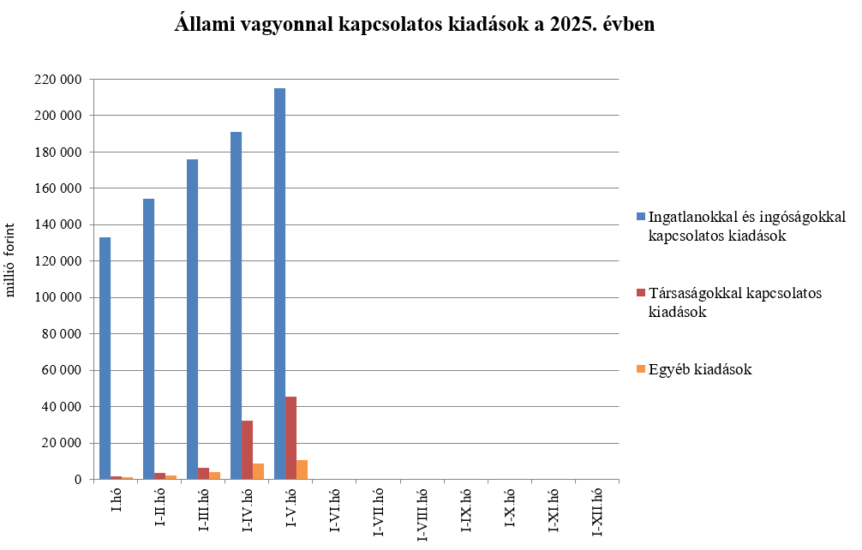

Az **állami beruházási fejezet kiadásait** alapvetően az egyes projektek előrehaladása határozza meg. 2025 első öt hónapjában 234,0 milliárd forint kiadás teljesült, amely magasabb a 2024 azonos időszakában teljesültekhez képest. A kifizetések nagy része az állami közútfejlesztési beruházásokhoz (159,7 milliárd forint), az európai uniós forrásokból megvalósuló beruházásokhoz (54,1 milliárd forint) és az egyedi magasépítési beruházásokhoz (13,6 milliárd forint) kapcsolódtak.

Az **egyéb kiadások** 2025. évi első öthavi teljesítése 226,6 milliárd forint lett, ami 4,9 milliárd forinttal magasabban alakult az előző év azonos időszakához képest.

A **Hozzájárulás az EU költségvetéséhez** mérlegsoron 2025. május végéig 314,1 milliárd forint kiadás teljesült, ami a törvényi előirányzat 45,0%-a. E hozzájárulás 66,2 milliárd forinttal haladja meg a 2024. év azonos időszakában teljesített kiadásokat.

A **Nemzeti Kutatási, Fejlesztési és Innovációs Alapból** (NKFI Alap) 2025. május végéig 50,9 milliárd forint kiadás teljesült, ami 1,7 milliárd forinttal magasabb kifizetést jelent a 2024. évi azonos időszak teljesítéséhez képest.

A **Nemzeti Foglalkoztatási Alap** (NFA) kiadásai esetében a Start-munkaprogramra összesen 61,1 milliárd forint teljesült. Az uniós elő- és társfinanszírozásra 22,1 milliárd forintot fordítottak.

A **Bethlen Gábor Alapból** (BGA) az év első öt hónapjában összesen 41,1 milliárd forint kiadás teljesült. Az alapból nyújtott támogatások a BGA irányítását ellátó Bizottság döntései alapján, ütemezetten kerültek kifizetésre.

A **Nyugdíjbiztosítási Alap** nyugellátási kiadásai május végéig 2 991,1 milliárd forintban teljesültek, ami 142,7 milliárd forinttal haladta meg az előző év azonos időszakának teljesítési adatait. Az 5%-os kiadásnövekedést a tárgyév január hónapban végrehajtott inflációkövető nyugdíjemelés hatása, valamint az eltelt időszakban bekövetkezett létszámváltozás és cserélődés együttes hatása eredményezte.

Február hónapban több, mint 2 millió öregségi nyugdíjban és hozzátartozói nyugellátásban részesülő személy részére folyósítottak 13. havi nyugdíjat. A 13. havi nyugdíj Nyugdíjbiztosítási Alapot terhelő kiadása május végéig 493,3 milliárd forint volt, ami 22,3 milliárd forinttal haladta meg az előző év azonos időszakában ezen a jogcímen teljesített kiadások összegét.

Az első öt hónap adatai alapján a nyugellátási kiadásokon belül a korbetöltött öregségi nyugellátások 5,6%-kal, a nők 40 év jogosultsági idővel igénybe vehető öregségi nyugdíja („nők 40”) pedig 3,0%-kal haladta meg az előző év azonos időszakának kiadásait.

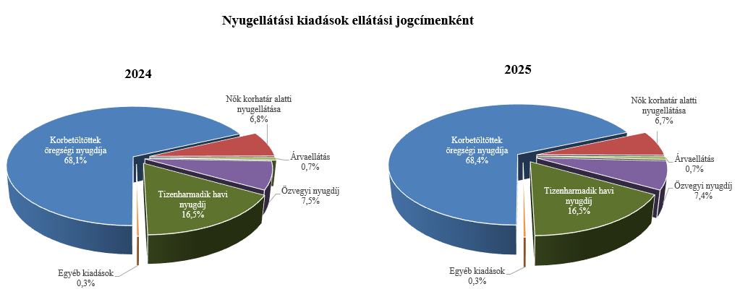

Az öregségi nyugdíjban részesülők 2025. május havi **átlagos statisztikai állományi létszáma** kis mértékben növekedett, 2 830 fővel haladta meg az előző év azonos időszakának létszámát. Az öregségi nyugdíjban részesülők létszámán belül a nők kedvezményes nyugdíjában részesülők (korhatár alattiak) létszáma a korhatárbetöltés, az újonnan belépők és az elhalálozás együttes hatásaként 4 756 fővel csökkent a 2024. májusi adathoz képest, jelenleg 139 455 fő veszi igénybe a „nők 40” kedvezményes ellátást.

Az öregségi nyugdíjak átlagos havi összege egy év alatt 11 808 forinttal emelkedett, idén 2025. májusában 244 076 forint volt.

Az ellátások egy főre jutó havi átlagos összege az egyes ellátotti jogcímeken belül az előző év azonos időszakával összehasonlítva az alábbiak szerint növekedett.

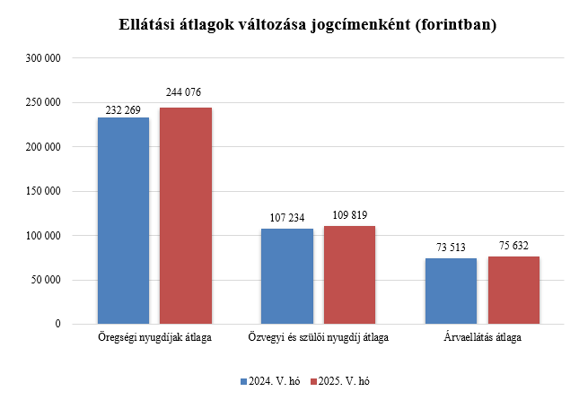

Az öregségi nyugdíjban, hozzátartozói nyugellátásban részesülők jogcím szerinti megoszlásának összehasonlítását a korábbi adatokkal az alábbi ábrák mutatják.

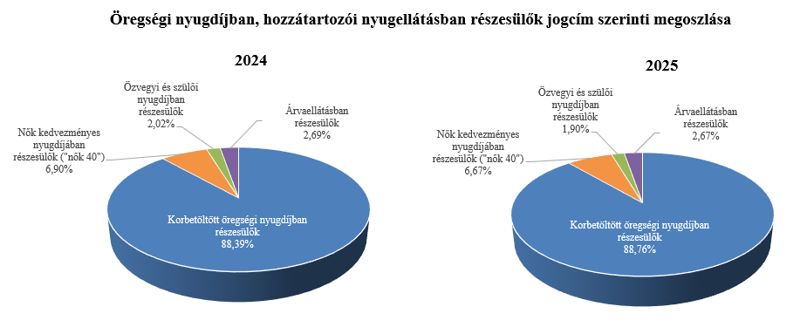

Az **Egészségbiztosítási Alap kiadásainak** összetételét a következő ábra mutatja be:

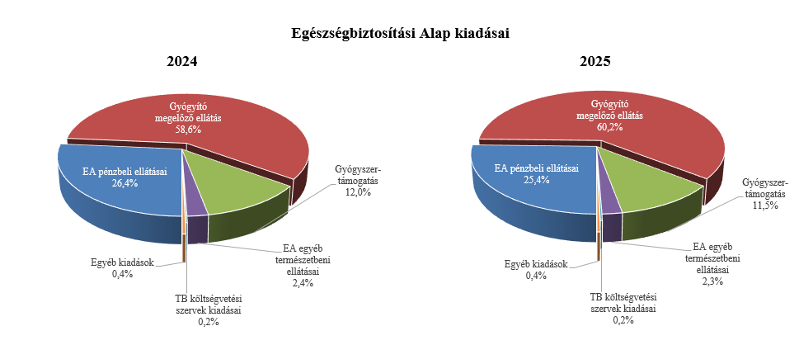

Az **Egészségbiztosítási Alap** összes kiadásának 25,4%-át a **pénzbeli ellátásokra** fordított összeg adta. Az ellátások részletes bemutatását a következő táblázat tartalmazza:

**Az Egészségbiztosítási Alap pénzbeli ellátásokra fordított kiadásainak alakulása (milliárd forint)**

|  |  |  |  |  |
| --- | --- | --- | --- | --- |
| **Megnevezés** | **2024.**  **I-V. hó** | **2025.**  **I-V. hó** | **Eltérés** | |
| **Mrd Ft** | **%** |
| **Pénzbeli ellátások** | **491,8** | **527,6** | **35,8** | **107,3** |
| *Ebből:* |  | | | |
| Rokkantsági, rehabilitációs ellátások | 183,8 | 191,7 | 7,9 | 104,3 |
| Gyermekgondozási díj és örökbefogadói díj | 154,4 | 163,8 | 9,4 | 106,1 |
| Táppénz | 83,6 | 97,9 | 14,3 | 117,1 |

A **gyógyító-megelőző ellátásokra** fordított kiadás 2025 első öt hónapjában 1 250,6 milliárd forintot tett ki a 2024 azonos időszakában felmerülő 1 090,8 milliárd forint összegű kiadással szemben.

Az előző évhez viszonyított magasabb összegű kiadás – többek között – az egészségügyi ágazati előmeneteli szabályok hatálya alá tartozó egészségügyi szakdolgozókat és egészségügyben dolgozókat 2024. március 1-jétől megillető, átlagosan 20%-os, valamint az alapellátásban dolgozó egészségügyi dolgozók azonos mértékű béremelésével kapcsolatosan jelentkező, 2025. évre áthúzódó hatásból ered.

Ezen túlmenően, a járóbeteg- és fekvőbeteg-szakellátást nyújtó állami, önkormányzati, egyházi tulajdonban álló egészségügyi szolgáltatók, továbbá a felsőoktatási intézmények részeként működő klinikai központok – a járóbeteg- és fekvőbeteg-szakellátást nyújtó közfinanszírozott egészségügyi szolgáltatók gazdálkodását segítő intézkedésekről szóló 8/2025. (II. 6.) Korm. rendelet alapján – az idei évben (február hónapban) is működési támogatásban részesültek, amelynek nagyságrendje meghaladta a tavalyi évben május végéig konszolidációra kifizetett összeget.

Az előző évhez viszonyított növekedést az is magyarázza, hogy a fekvő- és járóbeteg-szakellátás és laboratóriumi ellátás teljesítményegységeinek forintértékéről szóló új BM-NGM együttes közlemény, illetve a Nemzeti Dialízis Központ létrehozásával kapcsolatos feladatokról és egyéb, az egészségügyi szolgáltatókat segítő finanszírozási intézkedésekről szóló 66/2025. (IV. 4.) Korm. rendelet, valamint az egészségügyi ágazati szakmai képzésekkel és az egészségügyi szolgáltatók finanszírozásával összefüggő miniszteri rendeletek módosításáról szóló 10/2025. (IV. 4.) BM rendelet alapján az Egészségbiztosítási Alap Gyógyító-megelőző ellátás alcímének 150,0 milliárd forint összegű, Egészségügyi szolgáltatók kiegészítő finanszírozása megnevezésű jogcímcsoport felhasználásával a 2025. januártól áprilisig terjedő időszakra megtörtént a közfinanszírozásban részesülő egészségügyi szolgáltatók visszamenőleges kifizetése.

**Gyógyszertámogatásra** 2025. május végéig 238,5 milliárd forint került kifizetésre, amely 15,9 milliárd forinttal magasabb az előző év azonos időszakában kifizetett összegnél.

1. **A költségvetési szervek és fejezeti kezelésű előirányzatok alakulása**

A **költségvetési szervek bevételei** 2025 első öt hónapjában 1 206,5 milliárd forintot tettek ki, amely 1,8%-kal alacsonyabb az előző év azonos időszakának bevételeihez képest. Az intézmények bevételei közül 682,4 milliárd forintot tett ki a Nemzeti Egészségbiztosítási Alapkezelő által az egészségügyi intézményeknek utalt támogatás.

A **szakmai fejezeti kezelésű előirányzatok bevételei** 2025 első öt hónapjában 168,2 milliárd forintot tettek ki, mely 22,8%-kal magasabb az előző év azonos időszakának bevételéhez képest. A bevételek jelentős részét az „Alapok alapja GINOP pénzügyi eszközök” törvényi sorra befolyt összegek teszik ki, melyek nem uniós bevételként jóváírt tételek.

A 2025. év első öthavi, 1 374,7 milliárd forint összegű bevételek megoszlását a következő grafikon szemlélteti:

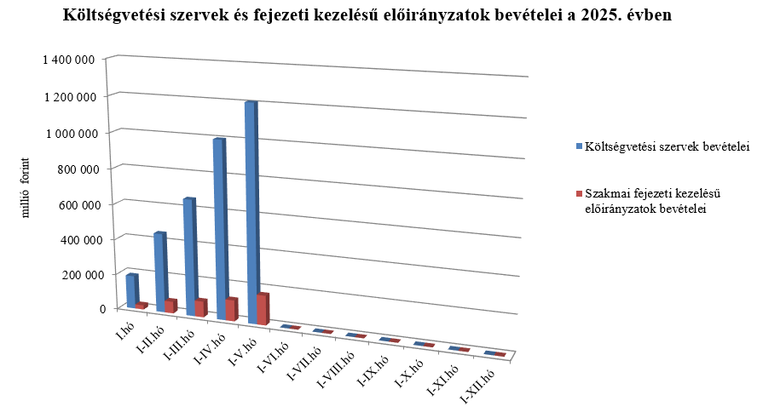

A **Költségvetési szervek kiadásai** mérlegsoron 2025 első öt hónapjában 3 678,4 milliárd forint kiadás teljesült, mely 5,8%-kal magasabb az előző év azonos időszakának kiadásaihoz képest. A kiadásból 2 138,4 milliárd forint a személyi juttatásokra és munkaadókat terhelő járulékokra kifizetett összeg.

A **Szakmai fejezeti kezelésű előirányzatok kiadásai** mérlegsoron 2025 első öt hónapjában 2 193,2 milliárd forint kiadás teljesült, mely 5,4%-kal magasabb, mint az előző év azonos időszakának kiadása. Ezen időszak teljesítéséből az alábbi kiadások emelhetők ki:

*milliárd forint*

|  |  |
| --- | --- |
| Normatív finanszírozás (köznevelési célú humánszolgáltatás és működési támogatás, hit- és erkölcstanoktatás és tankönyvtámogatás, illetve szociális, gyermekvédelmi, gyermekjóléti és fogyatékos személyek esélyegyenlőségét elősegítő célelőirányzatok) | 419,8 |
| Nem állami felsőoktatási intézmények támogatása | 302,2 |
| Közlekedési ágazati programok | 84,8 |
| Turisztikai fejlesztési célelőirányzat | 80,0 |
| Térségi fejlesztési feladatok | 64,8 |
| Víziközmű-fejlesztések | 39,0 |

A 2025. év első öthavi, 5 871,7 milliárd forint összegű kiadásai megoszlását a következő grafikon szemlélteti:

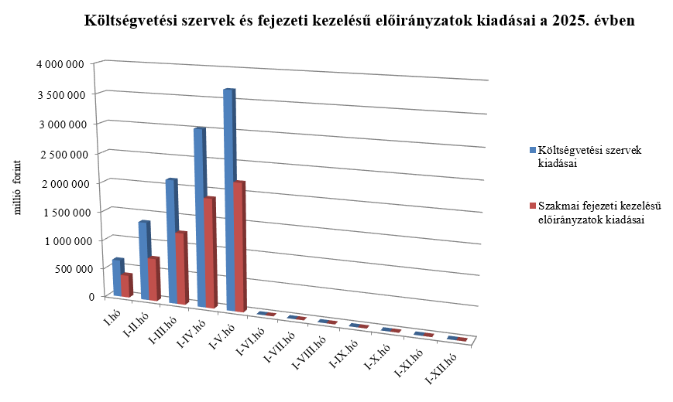

1. **Kamategyenleg**

A bevételek és kiadások egyenlegeként adódó 2 071,4 milliárd forint összegű **nettó kamatkiadás** május végéig 512,2 milliárd forinttal lett magasabb az előző évhez képest, mely az előző évitől különböző hozamokkal és finanszírozási szerkezettel magyarázható.

**II.**

**Az államháztartás központi alrendszerének finanszírozása**

A központi költségvetés adóssága 2025. május végéig 3 819,5 milliárd forinttal növekedett a következő négy tényező eredményeképpen:

* **Az első tényező, amely növelte az adósságot** a nettó forintkibocsátás 2 502,7 milliárd forint összegben, ami a költségvetés hiányát finanszírozza.
* **A második – szintén növelő hatású – tényező** a nettó devizakibocsátás, amely 1 697,4 milliárd forint összegben járult hozzá a hiány finanszírozásához és a devizabetétállomány növekedéséhez.
* **A harmadik – fentiekkel ellentétes, csökkentő hatású – tényező** a forint árfolyamának az elmúlt év végéhez képest bekövetkezett erősödése, amely az adósság devizában fennálló részének forintban számított nyilvántartási értékét 283,7 milliárd forinttal csökkentette.
* **A negyedik – további csökkentő hatású – tényező** a deviza-keresztárfolyamok változása és egyéb tényezők miatt bekövetkezett mark-to-market betétállományok csökkenése 96,9 milliárd forint összegben.

Az előzetes adatok szerint 2025. május végén a **központi költségvetés forint- és devizaadóssága** az alábbiak szerint alakult:

A központi költségvetés adósságának alakulása 2025-ben, milliárd forint

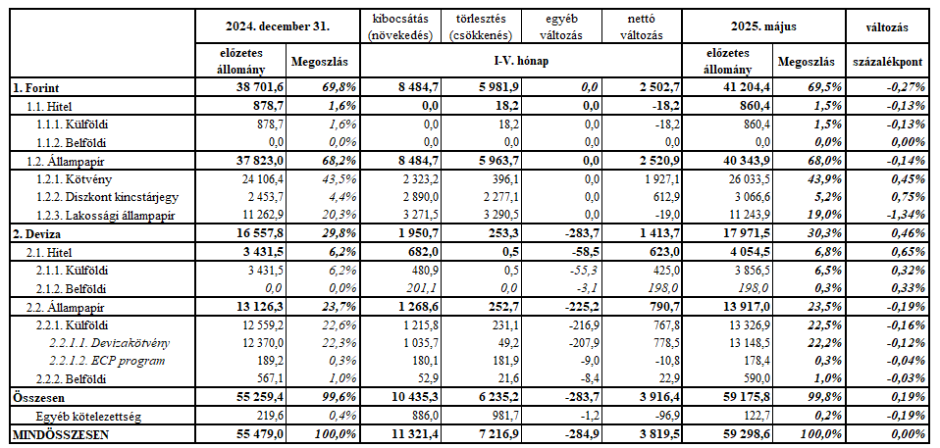

*Megjegyzés: a táblában szereplő tizedes eltérések kerekítésből adódnak.*

**A központi költségvetés devizaadóssága** 2025-ben 1 413,7 milliárd forinttal 17 971,5 milliárd forintra növekedett az elmúlt év végéhez képest. A devizaadósság részaránya a 2024. év végi 29,8%-os szintről 30,3%-os szintre emelkedett a teljes adósságon belül.

A növekedés hátterében döntően a januárban végrehajtott devizakötvény-kibocsátások állnak. 2025. január 7-én került sor az idei év első nemzetközi eurókötvény-kibocsátására összesen 1 035,7 milliárd forint (2,5 milliárd euró) összegben. Két sorozat piacra vitele történt meg, egy 10 éves futamidejű hagyományos sorozat 621,4 milliárd forint (1,5 milliárd EUR) összegben és egy 15 éves futamidejű zöld sorozat 414,3 milliárd forint (1,0 milliárd EUR) összegben. Az ECP (Euro Commercial Paper) program keretében áprilisban kibocsátott devizaértékpapírok összege 180,1 milliárd forint (500 millió USD) volt. A további devizahitel lehívások összege szintén emelte, míg az árfolyamerősödés ugyanakkor csökkentette a devizaadósság részarányát.

**A költségvetés forintadóssága** május végéig 2 502,7 milliárd forinttal növekedett és 41 204,4 milliárd forintot ért el, a forint adósság a teljes államadósság 69,5%-át teszi ki. 2024. decemberében ez az arány 69,8% volt.

2025. május végén a forint lakossági állampapírok állománya 11 243,9 milliárd forintot tett ki, ami 19,0 milliárd forint csökkenést jelent 2024. december vége óta. A Prémium Magyar Állampapír állománya 2025. május végére 2 375,7 milliárd forinttal csökkent, amely így 4 585,3 milliárd forintot tett ki. A Fix Magyar Állampapír állománya 1 514,0 milliárd forinttal növekedett és elérte a 2 530,9 milliárd forintot hó végén. Szintén emelkedett a Bónusz Magyar Állampapír állománya is, 953,3 milliárd forint növekedést követően a hó végén 2 162,2 milliárd forintot tett ki. Az 5 éves futamidejű Magyar Állampapír Plusz állománya, a nyomdai kibocsátású és a korábban értékesített papírokkal együtt, 159,2 milliárd forintot emelkedett az előző hónaphoz képest így hó végén 921,7 milliárd forintot tett ki. 2024. júniustól kivezetésre került az Egyéves Magyar Állampapír, amelynek állománya 8,2 milliárd forint volt május végén, 374,3 milliárd forinttal kisebb a 2024. év végi állománynál. A lakossági állampapírok közül a Fix Magyar Állampapír értékesítése volt a legmagasabb májusban.

Az ÁKK Zrt. május hó folyamán összesen 9,0 milliárd forint összegben vásárolt vissza lakossági állampapírokat a forgalmazó bankoktól. 2025 áprilisától a forgalmazóknak lehetőség nyílt saját számlájukra került lakossági állampapírok cseréjére. Ennek keretében májusban 43,9 milliárd forint összegben cserélték be a saját számlájukra került lakossági állampapírokat az épp értékesítés alatt álló sorozatokra, amit a másodpiacon tovább értékesíthetnek a lakosság számára.

**A külföldi befektetők állampapír állománya** májusban 196,5 milliárd forinttal 6 072,6 milliárd forintra emelkedett az előző hónaphoz képest. A külföldi állomány 99,7%-a, 6 054,9 milliárd forint államkötvény, 0,3%-a, 17,7 milliárd forint diszkontkincstárjegy. A külföldi állomány átlagos hátralévő futamideje május végén 5,5 év volt.

A deviza-államadósság kockázatainak csökkentése érdekében az ÁKK Zrt. swap műveleteket köt, amiből az adósságállomány részét képezik az ezen ügyletek után az ÁKK Zrt-nél elhelyezésre kerülő fedezeti összegek (az ún. mark-to-market betétek) az egyéb kötelezettségek soron. A korábbi dollárkötvény kibocsátások óta eltelt időszakban az egyéb devizák (főként az USD) jelentősen felértékelődtek az euróhoz képest, az emiatt keletkező többletadósságot viszont a swapkötéssel sikerült kizárni. A vizsgált időszakban az egyéb kötelezettségek állománya 96,9 milliárd forinttal csökkent. Május végén az állomány 122,7 milliárd forintot tett ki, ami a teljes államadósság 0,2%-át jelenti.